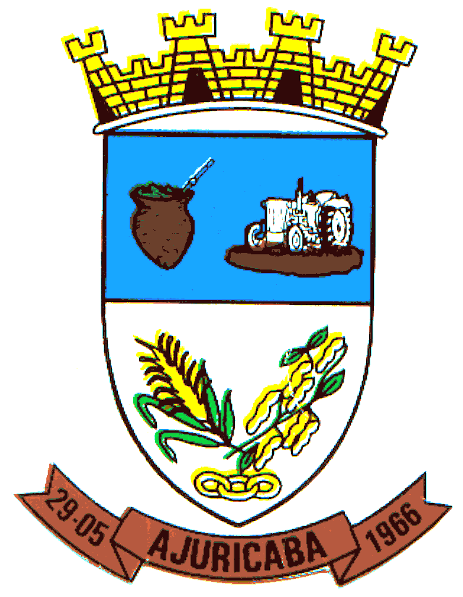
Município de Ajuricaba
ESTADO DO RIO GRANDE DO SUL

EDITAL Nº. 086/2019

“CONVOCA CANDIDATA APROVADA NO PROCESSO SELETIVO SIMPLIFICADO N°. 004/2019”
-.-.-.-.-.-.-.-.-.-.-.-.-.-.-.-.-.-.-.-.-.-.-.-.-.-.-.-.-.-.-.-.-.-.-.-.-.-.-.-.-.-.-.-.-

O PREFEITO MUNICIPAL DO MUNICÍPIO DE AJURICABA, ESTADO DO RIO GRANDE DO SUL, no uso de suas atribuições legais, CONVOCA a candidata abaixo relacionada, classificada para atender por prazo determinado a função de Odontólogo junto à Secretaria Municipal de Saúde, aberto pelo Edital nº 068/2019, Processo Seletivo Simplificado nº 004/2019, em virtude de obter classificação no Processo supramencionado, a comparecer na Secretaria Municipal de Administração, junto ao Setor de Pessoal, a fim de receber a relação de documentos necessários para a contratação, devendo ser entregue no prazo de 02 (dois) dias, a contar de 10 de abril de 2019.

Não comparecendo o candidato convocado ou verificando-se o não atendimento das condições exigidas para a contratação, serão convocados os demais classificados, observando-se a ordem classificatória crescente.

DO CONVOCADO:

FUNÇÃO: ODONTÓLOGO

NOME | Nº DE INSCRIÇÃO
HEIDI FÁTIMA VOLKWEIS | 009

GABINETE DO PREFEITO MUNICIPAL DE AJURICABA/RS, em 10 de abril de 2019.

JOSEMAR ALVES MARTINS,
Investido nas atribuições administrativas,
Decreto 5120 de 02/01/2017.

Registre-se e Publique-se.

